
Anvisning för huvudanvändare 1 (1)

24.1.2023

Definition av behörigheterna för verktyget Bedömningskriterier för den offentliga förvaltningen (Julkri)
För drifttagning av verktyget Julkri krävs att organisationen använder Myndigheten för digitalisering och befolkningsdatas Serviceadministration.
Via Serviceadministrationen kan organisationens huvudanvändare bevilja den som ansvarar för datasäkerheten underhållsrätt till Julkri-verktyget.
- Användarbehörighet ges via Användaradministrationen.

Tfn
0295

536

000

)
)
växel

Kontaktuppgifter, se
www.dvv.fi

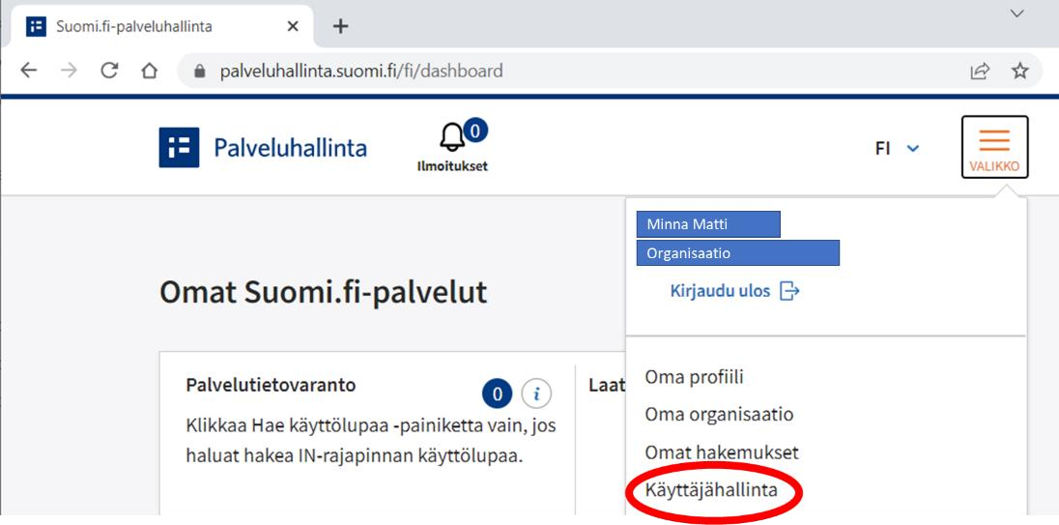
- Den tjänst som ska definieras är "Julkri" och behörighetsnivån som ska ges till organisationens användare är "Administratör".
